Actividad B: Expansión Histórica — "Cómo llegamos hasta aquí" y el viaje hasta nuestros días
El apartado "Cómo llegamos hasta aquí" de UML Gota a Gota (Fowler) explica la crisis de los años 80 y 90, conocida como la guerra de métodos, donde decenas de autores competían con sus propias notaciones orientadas a objetos (Booch, OMT de Rumbaugh, OOSE de Jacobson). La unificación de estos tres "amigos" dio nacimiento a UML 1.x a finales de los 90 bajo el amparo del OMG (Object Management Group).
A continuación, tenés la expansión de esa cronología extendida hasta la actualidad (2026):

La Evolución de UML: De la unificación a la era moderna
- 1997 - UML 1.1 (La Unificación): El OMG adopta UML como estándar. Se frena la fragmentación de la industria y se unifican los conceptos de clases, casos de uso e interacciones en una sola sintaxis gráfica.
- 2005 - UML 2.0 (El Gran Rediseño): Ante el crecimiento de sistemas complejos, UML 2.0 reestructura el metamodelo. Se introducen mejoras drásticas en los diagramas de secuencia (con fragmentos combinados como alt, loop y opt), se formalizan los diagramas de componentes y de estructura compuesta, y se eleva el número total de diagramas para dar soporte a arquitecturas a gran escala.
- 2011-2015 - UML 2.5 y la simplificación: Tras años de críticas que acusaban a UML de ser "demasiado pesado" (bloated), la versión 2.5 reduce la complejidad de la especificación, eliminando redundancias en la infraestructura y superestructura para hacer el estándar más accesible.
- El escenario actual (Años 2020 a 2026): * UML como "Bosquejo" (Sketch) vs. Código: En el desarrollo de software moderno (Agile, Scrum, DevOps), el uso de UML migró drásticamente de ser un "Plano Detallado" (propenso a quedar obsoleto) a una herramienta de comunicación rápida.
  - Docs-as-Code: Herramientas visuales tradicionales como Visual Paradigm conviven hoy fuertemente con enfoques de texto a diagrama (como PlantUML o Mermaid.js), donde los diagramas se versionan en Git junto al código fuente.
  - Integración con Arquitectura de Microservicios: UML sigue siendo vital, pero su enfoque cambió: hoy se usa menos para modelar la lógica interna de una clase y mucho más para definir contratos de API, flujos de eventos asincrónicos (diagramas de actividad) y topologías de despliegue en la nube (diagramas de despliegue).

Actividad C: Resumen Estructurado de Conceptos Clave (Enfoque Visual Paradigm)
Basado en las guías oficiales de Visual Paradigm y los pilares del desarrollo de software, aquí tenés el resumen conciso y estructurado para discutir con tus compañeros.

1. Clasificación Fundamental de UML
UML se divide estrictamente en dos grandes familias de diagramas, mapeando la estructura estática y el comportamiento dinámico del sistema.

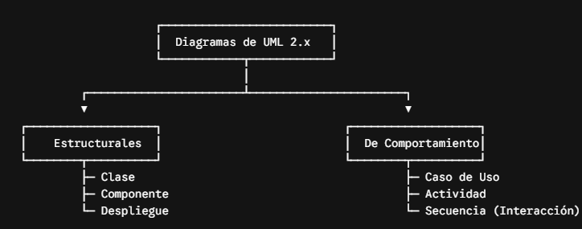

2. Diagramas Estructurales (El "Quiénes somos")

A. Diagrama de Clases
Es la columna vertebral del diseño orientado a objetos. Modela las plantillas del sistema y cómo se descubren entre sí.
- Elementos clave: Clases (Atributos y Métodos), Interfaces.
- Relaciones cruciales:
  - Asociación: Relación estructural básica (una línea).
  - Agregación ($\diamondsuit$): Relación "todo-parte" débil. La parte puede existir sin el todo (ej. Docente y Centro Educativo).
  - Composición ($\blacklozenge$): Relación "todo-parte" fuerte, con dependencia de ciclo de vida. Si el todo se destruye, la parte también (ej. Base de Datos y Tablas).
  - Herencia / Generalización ($\vartriangle$): Relación de especialización (es un).

B. Diagrama de Componentes y Despliegue
- Componentes: Define módulos de software independientes (ej. un archivo .jar, una API, un módulo frontend) y sus interfaces de comunicación.
- Despliegue: Muestra la arquitectura física (hardware y nodos de red) donde se ejecuta el software (ej. servidores, contenedores Docker, bases de datos físicas).

3. Diagramas de Comportamiento (El "Cómo actuamos")

A. Diagrama de Casos de Uso
Modela el sistema desde la perspectiva externa (caja negra). Es la frontera entre los requerimientos funcionales y el sistema.
- Actor: Entidad externa (humano o sistema) que interactúa con la aplicación.
- Caso de Uso: Secuencia de acciones que produce un resultado de valor medible para el actor.
- Relaciones: «include» (obligatorio, fragmento de comportamiento común) e «exclude» u «extend» (condicional, flujo alternativo).

B. Diagrama de Secuencia
Muestra la interacción dinámica de los objetos a lo largo del tiempo, detallando el intercambio de mensajes en un escenario específico.
- Línea de Vida (Lifeline): Representa la existencia del objeto en el tiempo.
- Mensajes: Sincrónicos (flecha rellena), Asincrónicos (flecha abierta) y de Retorno (línea punteada).
- Fragmentos Combinados (UML 2.0+): alt (lógica if/else), loop (bucles) y opt (opcional).

C. Diagrama de Actividades
Representa los flujos de trabajo (workflows) de forma procedimental o algorítmica. Es el equivalente estructurado a un diagrama de flujo tradicional, pero potenciado.
- Conceptos clave: Bifurcaciones (Decision nodes), uniones, y barras de Fork y Join para modelar concurrencia y paralelismo.

- ¿Vale la pena modelar todo con UML antes de programar, o es mejor usarlo como boceto rápido en una pizarra para aclarar ideas de diseño con el equipo?
- ¿Cómo impacta mantener la sincronización entre el diagrama de clases de Visual Paradigm y nuestro repositorio de código real cuando el proyecto empieza a iterar rápido?

